**关于护理学院2024年度筑梦奖学金的公示**

根据甘肃省学生资助管理中心《关于开展2024年度筑梦奖学金项目的通知》，护理学院评选出筑梦奖学金获得者共计12名，特此公示，公示期三天，如有异议，请于11月8日前向护理学院学生管理办公室反映。

监督举报电话：18193622542

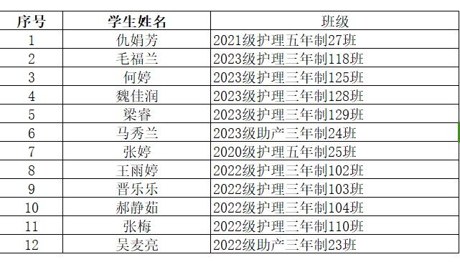

中共甘肃卫生职业学院委员会 护理学院

护理学院总支部委员会

2024年11月6日

